1ο Γυμνάσιο Αγίου Ιωάννη Ρέντη Μάθημα: Τεχνολογία
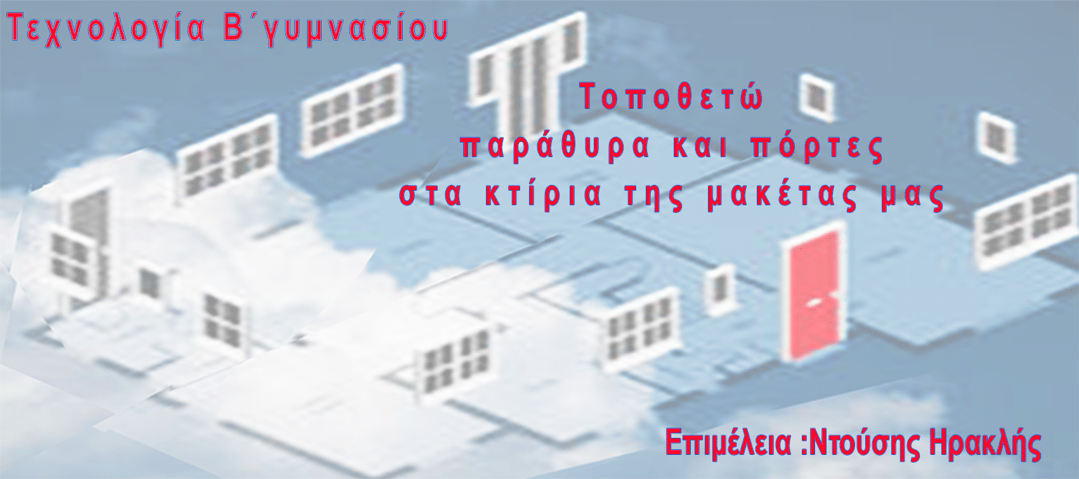
Σχολικό έτος: 2014-2015 Καθηγητής: Ηρ.Ντούσης

Για την κατασκευή των μακετών απαιτείται η τοποθέτηση παραθύρων και θυρών σε κάποια από τα αρχεία αναπαράστασης της τοιχοποιίας , επιδιώκοντας κάθε φορά να υπάρχει η απαιτούμενη κλίμακα και ομοιομορφία . Σε πολλές περιπτώσεις βέβαια μπορούμε με διάφορων ειδών κατάλληλα χρωματισμένα αυτοκόλλητα να επικαλύψουμε τις επιφάνειες που απαιτούνται για τον σχηματισμό τους. Επίσης μπορούμε να αφαιρέσουμε καταλλήλων διαστάσεων τμήματα των μακετών και να τοποθετήσουμε εσωτερικά απ΄αυτά κομμάτια διαφάνειας η έγχρωμου φωτογραφικού φιλμ.
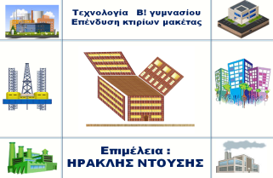
Σε παλαιότερη παρουσίαση μου υπάρχει επεξήγηση για την δημιουργία τοποθέτησης τέτοιων αρχείων με χρήση του προγράμματος της ζωγραφικής . Η παρουσίαση αυτή υπάρχει στην ιστοσελίδα μου τόσο σε έγγραφο , ενώ υπάρχει και αναρτημένη στο youtube στη διεύθυνση :
https://www.youtube.com/watch?v=YRFxHhrBLZ8&index=17&list=UU_1MRb89_fQqqyUW_Rff7Cw

Στο συγκεκριμένο άρθρο όμως θα παρουσιάσουμε έναν πιο γρήγορο τρόπο που απαιτεί όμως την αξιοποίηση γνώσεων από το power point .
Σαν κλίμακα σχεδίασης θα επιλέξουμε την 1:100 , δηλ. το 1εκ. του σχεδίου να αντιστοιχεί σε 1 μέτρο της πραγματικότητας . Αρχικά θα δείξουμε πως σχεδιάζονται αρχεία παραθύρων και πορτών και στην συνέχεια πως τοποθετούνται στα αρχεία τοιχοποιίας που δημιουργήσαμε σε προηγούμενο σχετικό άρθρο.
Επίσης σ΄ότι αφορά τις διαστάσεις των πορτών τηρούμε σαν διαστάσεις, για μεν το πλάτος 80-100εκ. και για το ύψος 200-220εκ , ενώ για δίφυλλες πόρτες πλάτος 180-220εκ., χωρίς κάτι τέτοιο να είναι δεσμευτικό. Για γκαραζόπορτες και γυάλινες εισόδους υπάρχει ποικιλία διαστάσεων. Γενικά βέβαια οι πόρτες των επιχειρήσεων μπορούν να έχουν μεγάλες διαφορές ανάλογα με το είδος της επιχείρησης και να γίνονται και σε κατασκευάζονται σε επιθυμητές διαστάσεις. Για τα παράθυρα επίσης υπάρχει μεγάλη ποικιλία διαστάσεων που πολλές φορές προσδιορίζεται από το πόσο φωτισμό χρειάζονται οι διαφορετικοί χώροι κάθε επιχείρησης.
Στο παράδειγμα που θα σας παρουσιάσουμε επιλέξαμε αρχεία παραθύρων και θυρών που θα τοποθετηθούν με διαστάσεις 25 εκ.Χ12 εκ. (κτίριο 3 ή 4 ορόφων ) τοίχων που σχεδιάσαμε σε προηγούμενο άρθρο μας. Θα σας υποδείξουμε 2 παραδείγματα Α) Με την χρήση έτοιμων εικονιδίων που με κατάλληλη αναζήτηση βρήκαμε στο διαδίκτυο και Β) Με δημιουργία δικών σας αρχείων, με την βοήθεια των μενού του μενού των σχημάτων του προγράμματος
Τα βήματα που ακολουθούμε κατά την δημιουργία των αρχείων μας , αφού πρώτα με κατάλληλη μελέτη έχουμε οριστικοποιήσει τις ακριβείς διαστάσεις τους και τον αριθμό τους είναι τα εξής:

Α. Παράδειγμα με εικονίδιο που επιλέξαμε από αναζήτηση στο διαδίκτυο

ΒΗΜΑ 1^{ο}: Στο μενού «σχεδίαση» επιλέγουμε το υπομενού «διάταξη σελίδας» . Στη συνέχεια στο νέο παράθυρο «διαμόρφωση σελίδας» επιλέγουμε διαδοχικά
Προσαρμογή - μήκος 25εκ.Χ πλάτος 12εκ.
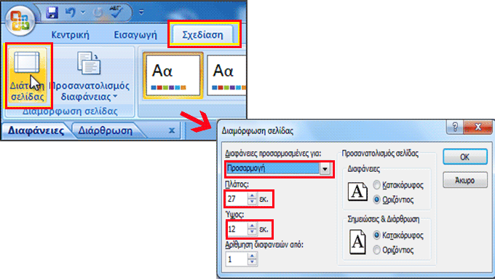
25
ΒΗΜΑ 2^{ο}: Μεταβαίνουμε στις παρακάτω προτεινόμενες τοποθεσίες και αναζητούμε εικονίδια κατάλληλα προς το είδος της επιχείρησης μας
http://www.istockphoto.com/photos/%CF%80%CE%B1%CF%81%CE%AC%CE%B8%CF%85%CF%81%CE%B1?facets={%2234%22:[%221%22,%227%22,%228%22,%229%22],%2235%22:[%22%CF%80%CE%B1%CF%81%CE%AC%CE%B8%CF%85%CF%81%CE%B1%22]}#c88881e ( προσοχή τις αποθηκεύουμε αφού πρώτα χρησιμοποιήσουμε το εργαλείο αποκομμάτων )
https://www.google.gr/search?q=%CF%80%CE%B1%CF%81%CE%AC%CE%B8%CF%85%CF%81%CE%B1+%CE%BA%CF%84%CE%B9%CF%81%CE%AF%CF%89%CE%BD&espv=2&biw=1366&bih=643&tbm=isch&tbo=u&source=univ&sa=X&ei=WSlHVNvyAs7iO4iFgeAB&ved=0CCYQsAQ#tbm=isch&q=%CF%80%CE%B1%CF%81%CE%AC%CE%B8%CF%85%CF%81%CE%B1+%CE%B1%CE%BB%CE%BF%CF%85%CE%BC%CE%B9%CE%BD%CE%AF%CE%BF%CF%85
http://www.praktiker.gr/c/portes-109

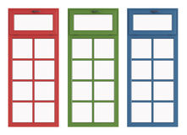 | 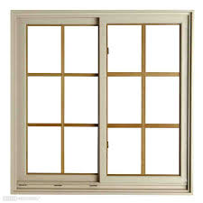 | 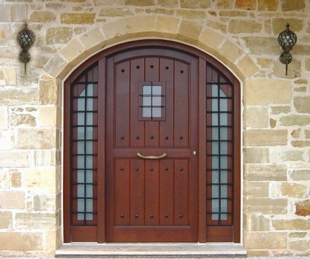 | 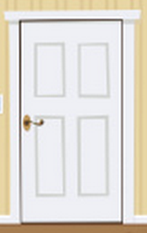
ΒΗΜΑ 3^{ο}: Σε οποιοδήποτε αρχείο τοίχου που πρόκειται να εργαστούμε και περιλαμβάνει άνω του ενός ορόφου , ξεκινάμε με την χάραξη βοηθητικών γραμμών –από το μενού σχήματα για να οριοθετήσουμε την θέση κάθε ορόφου. Πάντα χαράζουμε μία γραμμή λιγότερη από τους ορόφους που περιλαμβάνει το κτίριο και τις (την ) στοιχίζουμε από το μενού στοίχιση και τις εντολές, αρχικά «στοίχιση στην διαφάνεια» και στην συνέχεια «κατακόρυφη κατανομή». Έτσι ορίζεται ακριβώς η θέση κάθε ορόφου ενώ οι βοηθητικές γραμμές πολλές φορές μπορούν να διατηρηθούν σαν στοιχείο της τοιχοποιίας του αρχείου. Στο παράδειγμα μας επιλέγουμε σαν χρώμα το κόκκινο και πάχος περιγράμματος 2 ½ στιγμές.

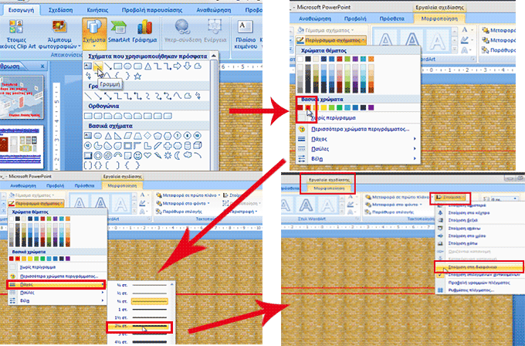

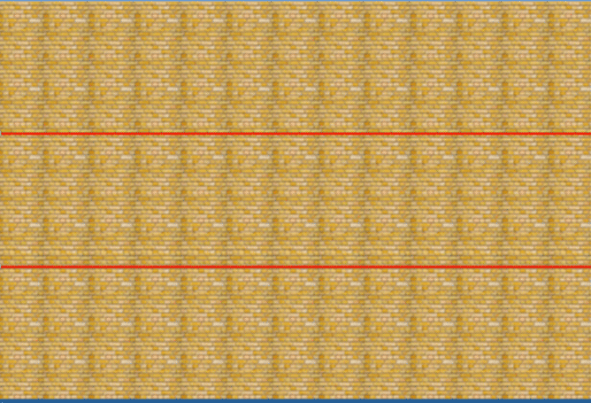
ΒΗΜΑ 4^{ο}: Τοποθετούμε τώρα το εικονίδιο που θα χρησιμοποιήσουμε ως παράθυρο και από το μενού «εργαλεία εικόνας» - «μορφοποίηση» , δημιουργούμε το επιθυμητό μέγεθος . Για να μεταβάλλουμε τις διαστάσεις πολλές φορές θα χρειασθεί στην εντολή μέγεθος να απενεργοποιήσουμε την εντολή «κλείδωμα αναλογιών» , έτσι ώστε να μεταβάλλουμε κάθε διάσταση μεμονωμένα και όχι αναλογικά .Στο παράδειγμα μας ακολουθώντας τα παραπάνω επιλέξαμε ως διαστάσεις ύψος 2 εκ. και πλάτος 2,2 εκ.
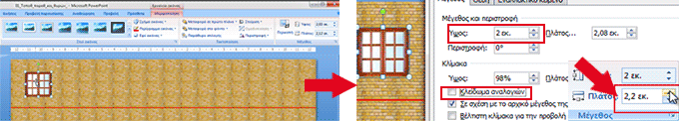
ΒΗΜΑ 5^{ο} : Με τις εντολές τώρα «αντιγραφή – επικόλληση» δημιουργούμε 6 αντίγραφα τους , υπολογίζοντας ότι σε ένα τοίχο 25 εκ. παράθυρα συνολικού μήκους 7Χ2,2=15,4 εκ. είναι επαρκή για τον φωτισμό που απαιτείται. Με το ποντίκι διαγράφουμε ένα παραλληλόγραμμο περιμετρικά τους για να τα επιλέξουμε και από το υπομενού «στοίχιση»
( της καρτέλας « μορφοποίηση» ) επιλέγω διαδοχικά τις εντολές «στοίχιση στην διαφάνεια» και «στοίχιση επάνω». Δίνοντας την εντολή «οριζόντια κατανομή» τα 7 εικονίδια π στοιχίζονται στο πάνω μέρος της διαφάνειας και στην συνέχεια με την εντολή «ομαδοποίηση» δημιουργώ μία οριζόντια ομάδα.

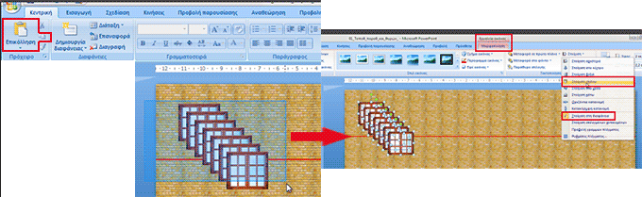
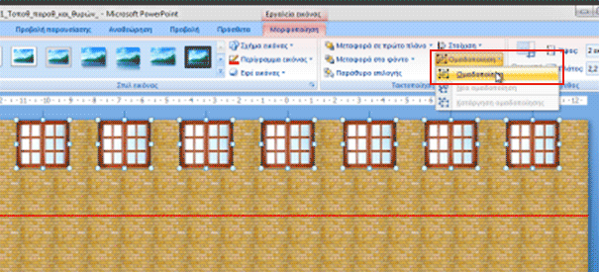
ΒΗΜΑ 6^{ο}: . Με τις εντολές τώρα «αντιγραφή – επικόλληση» και πάλι δημιουργούμε 2 αντίγραφα της νέας εικόνας και αφού τις επιλέξουμε όλες μαζί, με τις εντολές διαδοχικά «στοίχιση στην διαφάνεια» → « στοίχιση στο κέντρο» και «κατακόρυφη κατανομή» , η κάθε ομάδα καταλαμβάνει τον χώρο της σε κάθε όροφο. Τελειώνουμε την τοποθέτηση των παραθύρων , επιλέγοντας κάθε ομάδα ξεχωριστά και την σύρουμε τοποθετώντας την στην κατάλληλη θέση , περίπου στο μέσον κάθε ορόφου. Με την εντολή «στοίχιση στο κέντρο» βέβαια ελέγχουμε να ξανατοποθετηθεί στο κέντρο της διαφάνειας και έτσι εξασφαλίζουμε την ομοιόμορφη κατανομή των παραθύρων ανά όροφο. Η εργασία μας ολοκληρώνεται διαγράφοντας τις 2 βοηθητικές γραμμές.

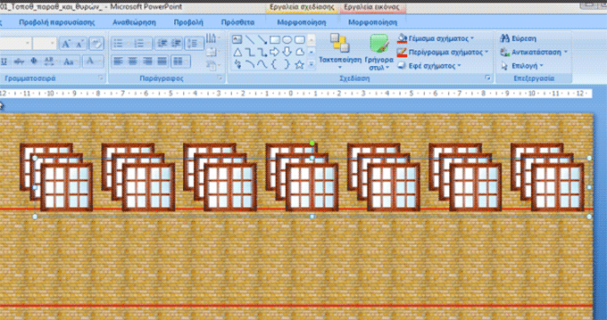
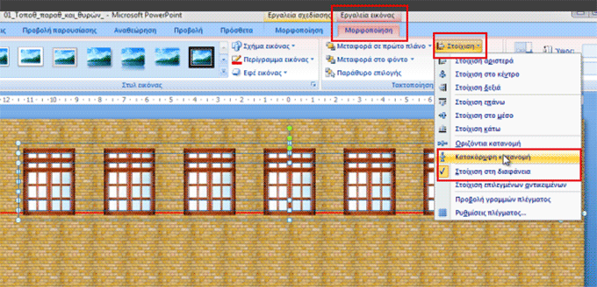
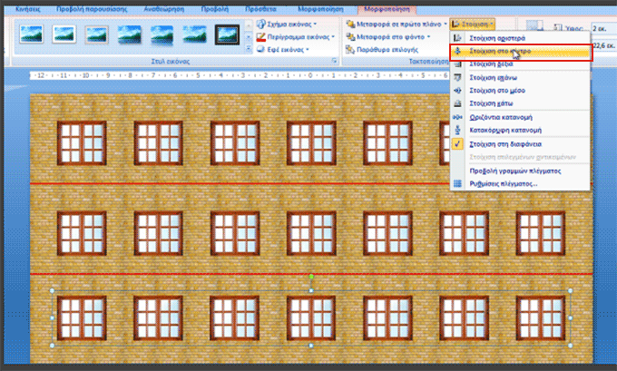
ΒΗΜΑ 7^{ο}: Τώρα πλέον είμαστε έτοιμοι για να αποθηκεύσουμε και εκτυπώσουμε τις σχεδιάσεις μας. Υπενθυμίζω ότι για να έχουμε μείωση του κόστους των εκτυπώσεων , επιδιώκουμε να τοποθετούμε όσο το δυνατόν περισσότερα αρχεία στις σελίδες Α4 ή Α3 που θα εκτυπώσουμε. Στο παραπάνω παράδειγμα π.χ. μπορούμε σε μία σελίδα Α3 ( ωφέλιμος χώρος εκτύπωσης 27, 7εκ. Χ 40 εκ. ) με κατακόρυφο προσανατολισμό να προσαρμόσουμε 2 αρχεία τοίχων με παράθυρα διαστάσεων 25εκ. Χ 12 εκ. , ενώ στον υπολειπόμενο χώρο 27,7 εκ. Χ 15εκ. μπορούμε να συμπεριλάβουμε με κατακόρυφο βέβαια προσανατολισμό και ένα επιπλέον αρχείο τοίχου , αυτόν που θα σχεδιάσουμε παρακάτω με την συμπλήρωση πόρτας , που θα αποτελεί τον τοίχο της εισόδου στο συγκεκριμένο κτίριο. Πατώντας στο εικονίδιο του προγράμματος στο πάνω αριστερό άκρο , επιλέγουμε την εντολή «αποθήκευση ως» και ακολούθως από το αναδυόμενο μενού την επιλογή « μορφή ανταλλαγής αρχείων JPEG» ή «PNG μορφή φορητών γραφικών δικτύου» και πλέον έχουμε μία εικόνα με τις διαστάσεις που εργασθήκαμε στην επιφάνεια σχεδίασης (διαφάνειες) . Κατά την εκτύπωση βέβαια πρέπει να προσέξουμε ότι η ανάλυση των εικόνων του προγράμματος είναι 96 ppi , και αυτό επηρεάζει το μέγεθος και την ευκρίνεια της εικόνας , αν τυπωθεί σε διαφορετική ανάλυση.

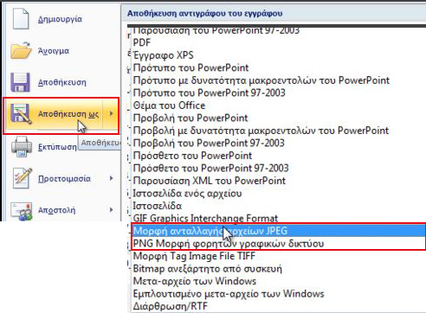
ΒΗΜΑ 8^{ο}: Τοποθέτηση πόρτας ( στο αρχείο που θα αντιστοιχεί στη είσοδο του κτιρίου που σχεδιάζουμε )
Επιλέγουμε από την ομάδα παραθύρων του ισογείου ένα παράθυρο – έστω το μεσαίο – και το διαγράφουμε προκειμένου να τοποθετήσουμε το εικονίδιο της πόρτας. Στη συνέχεια το τοποθετούμε στην συγκεκριμένη θέση και με την διαδικασία που κάναμε και παραπάνω με το υπομενού «μέγεθος εικόνας» μεταβάλλουμε τις διαστάσεις του , έτσι ώστε να αποτελεί σε συνδυασμό με τα παράθυρα μία ρεαλιστική απεικόνιση. Το ύψος της πόρτας επιδιώξαμε να βρίσκεται για λόγους ομοιομορφίας στο ίδιο μ΄αυτό των παραθύρων και η πόρτα επειδή είναι δίφυλλη τις δώσαμε μία διάσταση πλάτους ίση με το πλάτος των παραθύρων.

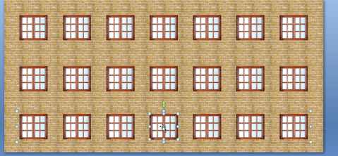

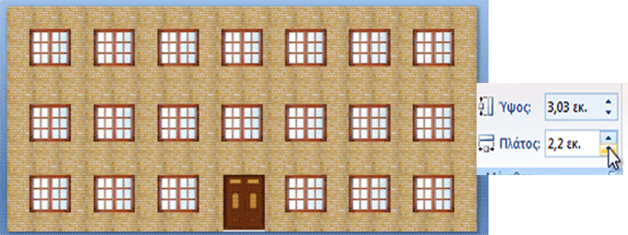

Β. Παράδειγμα με δημιουργία δικού μας εικονιδίου

Σε περίπτωση που επιθυμούμε να σχεδιάσουμε παράθυρο και πόρτα δικής μας επιλογής , είναι απαραίτητο να γνωρίζουμε να εργαζόμαστε με το υπομενού «σχήματα» , πού μας παρέχει η καρτέλα «εισαγωγή».
Η μεθοδολογία τοποθέτησης τους στα αρχεία τοιχοποιίας μας είναι ακριβώς ίδια μ΄αυτήν που περιγράψαμε στα βήματα 3^{ο} – 8^{ο} .
Παρακάτω θα δούμε λοιπόν πως δημιουργούμε δικά μας παράθυρα και πόρτες .
ΒΗΜΑ 1^{ο}: Από την καρτέλα σχήματα επιλέγουμε κάποιο από τα βασικά σχήματα (ορθογώνιο – έλλειψη / που γίνονται και τετράγωνο ή κύκλος - ρόμβος ) . Στο παράδειγμα μας θα χρησιμοποιήσουμε το σχήμα «πλαίσιο» που χρωματίζουμε με κάποια απόχρωση του γκρί και του δίνουμε και περίγραμμα παρόμοιο, πάλι από την ομάδα των γκρί αποχρώσεων.
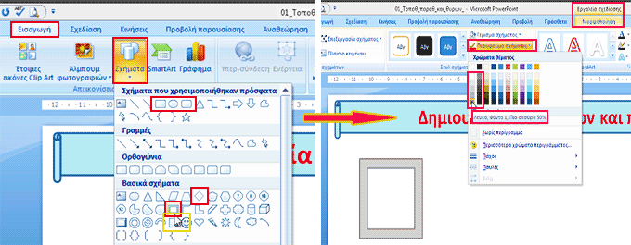
Πλαίσιο
ΒΗΜΑ 2^{ο}: Τον ενδιάμεσο χώρο τον γεμίζουμε με ορθογώνιο που να καλύπτει ακριβώς τις διαστάσεις του και του δίνουμε παρόμοια απόχρωση μ΄αυτή που έχουμε χρωματίσει το πλαίσιο. Επίσης του αφαιρούμε το περίγραμμα επιλέγοντας από την σχετική εντολή την επιλογή «χωρίς περίγραμμα».
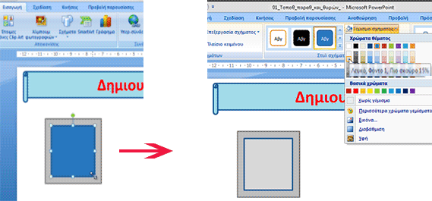
ΒΗΜΑ 3^{ο}: Για να δώσουμε μία μορφή στο εσωτερικό του παραθύρου , χρησιμοποιούμε το σχήμα της γραμμής και μπορούμε να δώσουμε διάφορες μορφές , αν καλό είναι να ακολουθήσουμε το σχήμα παραθύρου της επιχείρησης που μελετάμε σε περίπτωση που κάναμε και επίσκεψη. Για την γραμμή ,από το μενού «εργαλεία σχεδίασης» → «μορφοποίηση σχήματος» επιλέγουμε την εντολή «πάχος» για να δώσουμε στην γραμμή πιο ρεαλιστική εμφάνιση.
Με ένωση τώρα και δίνοντας το κατάλληλο μέγεθος στις γραμμές σχηματίζουμε το παράθυρο της επιλογής μας. Και τα 4 σχήματα τα ομαδοποιούμε με την εντολή «ομαδοποίηση» από το υπομενού «τακτοποίηση» και πλέον έχουμε μία νέα ενιαία εικόνα με το παράθυρο μας.
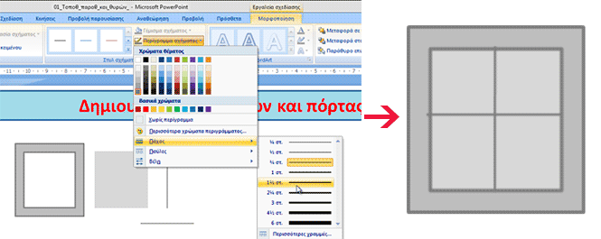
ΒΗΜΑ 4^{ο}: Για να σχηματίσουμε μία πόρτα με παρόμοιο χρωματισμό επιλέγουμε πάλι το σχήμα του πλαισίου και με τον κίτρινο ρόμβο-λαβή που έχει στην πάνω πλευρά μορφοποιούμε το πάχος του πλαισίου , έτσι ώστε να αποτυπώνει σωστότερα το πάχος της περιμέτρου της πόρτας. Από το υπομενού μέγεθος δίνουμε τις διαστάσεις που επιθυμούμε. Όπως και προηγούμενα γεμίζουμε το εσωτερικό της με ορθογώνιο κατάλληλης απόχρωσης και κατάλληλου μεγέθους. Τέλος επιλέγουμε από τα σχήματα, το σχήμα του ρόμβου ή του πολυγώνου ή του κύκλου και δημιουργούμε την χειρολαβή της.
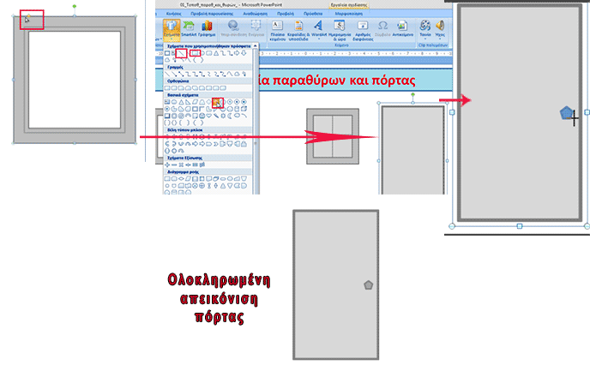
ΒΗΜΑ 5ο: Προαιρετικά παρακάτω προτείνεται η αξιοποίηση των αρχείων παραθύρου και πόρτας σε τοιχοποιία που μπορούμε να δημιουργήσουμε , επιλέγοντας διαδοχικά τις εντολές από την καρτέλα «σχεδίαση»
«στυλ φόντου» → μορφοποίηση φόντου → γέμισμα → γέμισμα εικόνας ή υφής και από τις προτεινόμενες υφές να επιλέξω «λευκό μάρμαρο» ή «Γρανίτης» .
Τώρα πλέον εφαρμόζουμε την ίδια διαδικασία των βημάτων 3^{ο}-8^{ο}.
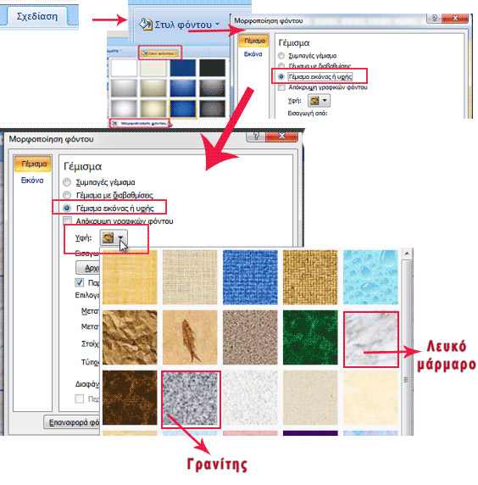
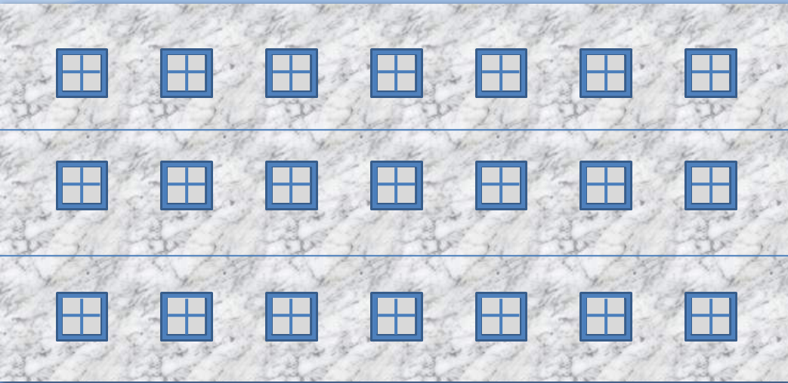

Οι παραπάνω οδηγίες περιγράφονται και στην παρακάτω διεύθυνση του youtube , σε σχετικό βίντεο:

Καλή επιτυχία !!!

